Исх. № 46 от «27» июля 2021 г.  Вх. № от «__»________ 2021 г. | Руководителям дошкольных образовательных организаций  Республики Башкортостан

Уважаемые коллеги!
Ассоциация родителей и педагогов Республики Башкортостан планирует провести курсы повышения квалификации очно-заочные с использованием дистанционного обучения «Рабочая программа воспитания в детском саду» (36 часов):
15 августа 2021 в г. Баймак (адрес уточняется);
16 августа 2021 в г. Стерлитамак (Дворец Пионеров Проспект Ленина, д. 47);
17 августа 2021 в г. Уфа (Ассоциация родителей и педагогов РБ, ул. Бабушкина, д. 23).
Очная часть – 1 день (8 часов).
По окончании курсов повышения квалификации выдается удостоверение установленного образца (см. приложение № 1).
Спикер: Скоролупова Оксана Алексеевна, вице-президент Института мобильных образовательных систем, федеральный эксперт – член Экспертного совета по дошкольному образованию Государственной Думы ФС РФ, почетный работник общего образования Российской Федерации.
Темы курса:
- Нормативные правовые акты, регламентирующие разработку рабочей программы воспитания.
- Структура рабочей программы воспитания.
- Что включить в целевой раздел программы.
- Содержательный раздел рабочей программы воспитания.
- Организационный раздел рабочей программы воспитания.
- Календарный план воспитательной работы.
- Реализация рабочей программы воспитания в цифровой образовательной среде.
Стоимость участия:
- для 1 слушателя - 2500 руб. (см. приложение 2).
- для членов Ассоциации скидка 20%.
Подача заявки осуществляется через Google формы – https://forms.gle/6YVJK5LHagLA4wcV7
Слушатель оформляет и привозит с собой заполненные документы: согласие на обработку персональных данных, договор и акт выполненных работ (см. приложение 3).
Контактные лица:
Бесчаскина Ирина Владимировна – +7917-794-08-05, +7(347)216-37-35
Кишмария Мария Константиновна - +7917-803-90-43, +7(347)216-37-35

Президент И. В. Бесчаскина
ПРИЛОЖЕНИЕ 1
Бланк удостоверения о повышении квалификации установленного образца
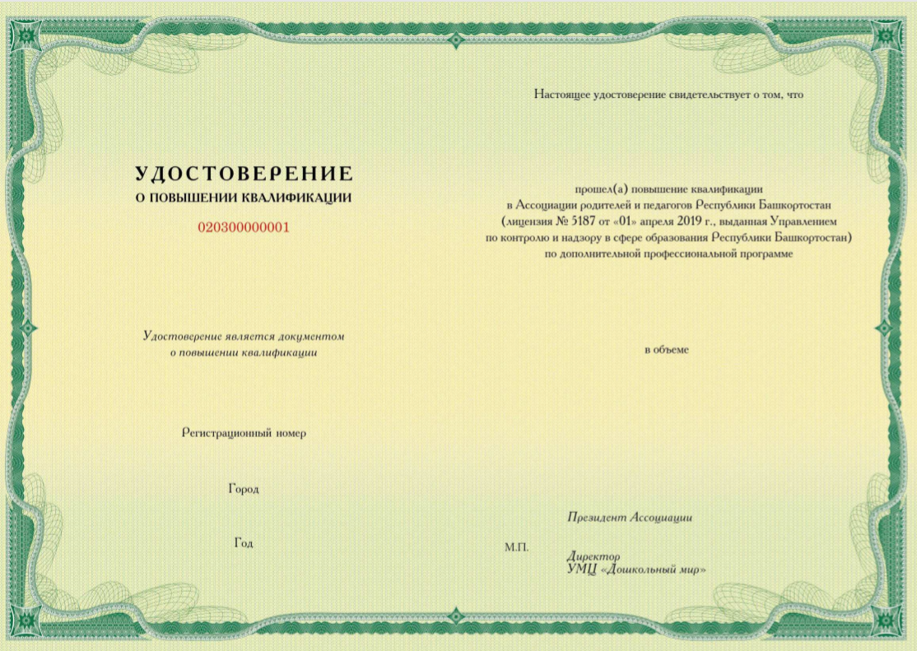

ПРИЛОЖЕНИЕ 2

Квитанция на оплату организационного взноса

Извещение  Кассир | Форма N ПД-4  Ассоциация родителей и педагогов Республики Башкортостан  Наименование получателя платежа  ИНН получателя платежа: 0276925927 КПП: 027801001  р/с 40703810629330000022 в филиале «Нижегородский» АО «АЛЬФА-БАНК», г. Нижний Новгород БИК: 042202824 кор./с: 30101810200000000824  «Рабочая программа воспитания в детском саду» (36 часов)  наименование платежа  Плательщик (ФИО): ________________________________________________  Адрес и телефон плательщика: _______________________________________  Сумма платежа: руб. 00 коп. Сумма платы за услуги: ____руб.___коп.  Итого руб._____ коп.  Плательщик (подпись): ____________ Дата: «____» __________ 2021 г.
Кассир | Ассоциация родителей и педагогов Республики Башкортостан  Наименование получателя платежа  ИНН получателя платежа: 0276925927 КПП: 027801001  р/с 40703810629330000022 в филиале «Нижегородский» АО «АЛЬФА-БАНК», г. Нижний Новгород БИК: 042202824 кор./с: 30101810200000000824  «Рабочая программа воспитания в детском саду» (36 часов)  наименование платежа  Плательщик (ФИО): ________________________________________________  Адрес и телефон плательщика: _______________________________________  Сумма платежа: руб. коп. Сумма платы за услуги: ____руб.___коп.  Итого руб._____ коп.  Плательщик (подпись): ____________ Дата: «____» __________ 2021 г

ПРИЛОЖЕНИЕ 3
Согласие на обработку персональных данных
___________________ 2021 г.
Я, ______________________________________________________________________________________________, именуемый в дальнейшем «Субъект персональных данных» разрешает Ассоциации родителей и педагогов Республики Башкортостан, в лице ответственного за обработку персональных данных Бесчаскина И.В. далее «Оператор», обработку персональных данных, приведенных в пункте 2 настоящего согласия, на следующих условиях:
1. В соответствии со статьей 9 Федерального закона от 27.07.2006 № 152-ФЗ «О персональных данных» субъект персональных данных дает согласие на обработку Оператором своих персональных данных, с целью: - исполнения договора на обучение по программе повышении квалификации; - для обеспечения личной безопасности, защиты жизни и здоровья работника; - в целях ведения финансово-хозяйственной деятельности организации; - иное (необходимо точное указание целей).
2. Перечень персональных данных, на обработку которых дается согласие (нужное подчеркнуть):
- дата и место рождения;
- биографические сведения;
- сведения об образовании (образовательное учреждение, время обучения, присвоенная квалификация);
- сведения о местах работы (город, название организации, должность, сроки работы);
- сведения о семейном положении, детях (фамилия, имя, отчество, дата рождения);
- сведения о месте регистрации, проживании;
- контактная информация;
- сведения о постановке на налоговый учет (ИНН);
- сведения о регистрации в Пенсионном фонде (номер страхового свидетельства);
- сведения об открытых банковских счетах;
- иное (необходимо точное указание).
3. Оператор вправе осуществлять следующие действия с указанными выше персональными данными путем автоматизированной обработки и обработки без использования средств автоматизации (нужное подчеркнуть): - сбор; - систематизацию; - накопление; - хранение; - уточнение (обновление, изменение); - использование; - распространение/передачу; - блокирование; - уничтожение; - иное (необходимо точное указание)
4. Субъект персональных данных имеет право на доступ к его персональным данным в порядке, определенном статьей 14 Федерального закона от 27.07.2006 № 152-ФЗ «О персональных данных».
5. Срок действия данного согласия устанавливается на период: с 02.04.2018 по 05.04.2021.
6. Согласие может быть отозвано мною в любое время на основании моего письменного заявления.
Данные об операторе персональных данных:
Ассоциация родителей и педагогов Республики Башкортостан
450001, Республика Башкортостан, г. Уфа, ул. Бабушкина, д.23
Ответственный за обработку персональных данных Бесчаскина И.В.
Субъект персональных данных:
ФИО:
_________________________________________________________________________________________
Паспортные данные

____________________________________________________________________________________________________________________________________________________________________________________________________
(подпись)_______________________ |  | (ФИО)__________________________________________

ДОГОВОР №_________
на обучение по программе повышения квалификации за счет средств физического лица

г. Уфа «___»_________________2021г.

Ассоциация родителей и педагогов Республики Башкортостан, осуществляющая образовательную деятельность на основании лицензии № 5187 от 01.04.2019 г., выданной Управлением по контролю и надзору в сфере образования Республики Башкортостан, именуемая в дальнейшем «Исполнитель», в лице президента Бесчаскиной Ирины Владимировны, действующего на основании Устава №1525 от 05.09.2017г., зарегистрированного Управлением Министерства юстиции Российской Федерации по Республике Башкортостан, с одной стороны, и
____________________________________________________________________________________________________________________________________________________________________________________________________
(фамилия, имя, отчество лица, зачисляемого на обучение)
именуемый в дальнейшем «Заказчик», с другой стороны, совместно именуемые «Стороны», заключили настоящий договор (далее-Договор) о нижеследующем:
1. Предмет договора
1.1. Исполнитель обязуется предоставить образовательную услугу, а Заказчик обязуется оплатить образовательную услугу по дополнительной профессиональной программе повышения квалификации «Рабочая программа воспитания в детском саду» в соответствии с учебным планом Исполнителя.
1.2. Срок освоения образовательной программы на момент подписания Договора составляет с_________________ по ______________2021 г. в объеме 36 учебных часов.
1.3. Форма обучения очно-заочная с использованием дистанционного обучения.
1.4. После освоения Заказчиком образовательной программы повышения квалификации и успешного прохождения итоговой аттестации ему выдается удостоверение о повышении квалификации (или сертификат).
2. Права и обязанности Сторон
2.1. Исполнитель имеет право:
2.1.1. Самостоятельно осуществлять образовательный процесс, устанавливать систему оценок, формы, порядок проведения промежуточной аттестации Заказчика.
2.2.2. Применять к Заказчику меры поощрения и меры дисциплинарного взыскания в соответствии с законодательством Российской Федерации и настоящим Договором.
2.2. Заказчик имеет право:
2.2.1. Обращаться к Исполнителю по вопросам, касающимся образовательного процесса в любой удобной для него форме.
2.2.2. Получать полную и достоверную информацию об оценке своих умений, знаний, навыков и компетенций, а также о критериях этой оценки.
2.2.3. Пользоваться общим имуществом Исполнителя, необходимого для освоения образовательной программы.
2.3. Исполнитель обязан:
2.3.1. Зачислить Заказчика, выполнившего установленные законодательством Российской Федерации условия приема в качестве обучающегося.
2.3.2. Ознакомить Заказчика с уставом Ассоциации, положением о учебно-методическом центре, с лицензией на оказание образовательной деятельности, с дополнительной профессиональной программой.
2.3.3. Обеспечить надлежащее оказание образовательной услуги, предусмотренной настоящим Договором, путем проведения лекций и практических занятий по разработанной рабочей программе. Образовательная услуга оказывается в соответствии с учебным планом и календарным учебным графиком Исполнителя.
2.3.4. Сохранять место за Заказчиком в случае пропуска занятий по уважительным причинам.
2.3.5. Обеспечить обучающемуся конфиденциальность и безопасность его персональных данных, полученных в связи с исполнением настоящего Договора.
2.4. Заказчик обязан:
2.4.1. Оплатить обучение в размере и сроки, предусмотренные настоящим Договором.
2.4.2. Посещать все виды учебных занятий, а также выполнять в установленные сроки все виды учебных заданий.
2.4.3. Извещать Исполнителя о причинах отсутствия на занятиях.
3. Стоимость обучения и порядок расчетов
3.1. Полная стоимость платной образовательной услуги за весь период обучения составляет
2500 рублей.
3.2. Оплата производится до начала обучения, но не позднее двух дней после завершения обучения.
3.3. Оплата осуществляется путем перечисления денежных средств на счет, указанный в разделе 8 настоящего Договора.
4. Основания изменения и расторжения договора
4.1. Настоящий Договор может быть расторгнут по соглашению Сторон.
4.2. Настоящий Договор может быть расторгнут по инициативе Исполнителя в одностороннем порядке в случаях:
4.2.1. Просрочки оплаты стоимости платных образовательных услуг.
4.2.2. Невозможности надлежащего исполнения обязательства по оказанию платных образовательных услуг вследствие действий (бездействия) Заказчика.
5. Ответственность Сторон
5.1. За неисполнение или ненадлежащее исполнение своих обязательств по Договору Стороны несут ответственность, предусмотренную законодательством Российской Федерации и Договором.
5.2. При обнаружении недостатка образовательной услуги, в том числе оказания ее не в полном объеме, предусмотренном образовательными программами, Заказчик вправе по своему выбору потребовать:
5.2.1. Безвозмездного оказания образовательной услуги.
5.2.2. Соразмерного уменьшения стоимости образовательной услуги.
5.3. Заказчик вправе отказаться от исполнения Договора и потребовать полного возмещения убытков, если в месячный срок недостатки образовательной услуги не устранены Исполнителем.
6. Срок действия Договора
6.1. Настоящий договор вступает в силу со дня заключения Сторонами и действует до полного исполнения Сторонами обязательств.
7. Заключительные положения
7.1. Настоящий Договор составлен в двух экземплярах, по одному из каждой из Сторон. Все экземпляры имеют одинаковую юридическую силу. Изменения и дополнения настоящего Договора могут производиться только в письменной форме и подписываться уполномоченными представителями Сторон.
7.2. Изменения Договора оформляются дополнительными соглашениями к Договору.
8. Адреса и реквизиты Сторон
Исполнитель:  Ассоциация родителей и педагогов  Республики Башкортостан  Адрес:  450001, Республика Башкортостан,  г. Уфа, ул. Бабушкина, д.23  ИНН 0276925927  КПП 027801001  ОГРН 1170280059410  Банк получателя: Филиал «Нижегородский»  АО «АЛЬФА-БАНК» г. Нижний Новгород  р/с 40703810629330000022  к/с 30101810200000000824  БИК 042202824  Президент _____________И.В. Бесчаскина  М.П. | Заказчик: _____________________________________  (Ф.И.О. Заказчика)  _____________________________________________  _____________________________________________  (дата рождения)  _____________________________________________  (адрес места жительства)  ______________________________________________  (наименование документа, серия, номер, когда и кем выдан)  _______________________________________________  _______________________________________________  _______________________________________________  ________________________________________________  (ИНН)  _______________________________________________  (СНИЛС)  (подпись)

АКТ
оказания образовательной услуги по повышению квалификации за счет физического лица
по договору от __________№

г. Уфа «_____»_______________2021г.

Ассоциация родителей и педагогов Республики Башкортостан, осуществляющая образовательную деятельность на основании лицензии № 5187 от 01.04.2019 г., выданной Управлением по контролю и надзору в сфере образования Республики Башкортостан, именуемая в дальнейшем «Исполнитель», в лице президента Бесчаскиной Ирины Владимировны, действующего на основании Устава №1525 от 05.09.2017г., зарегистрированного Управлением Министерства юстиции Российской Федерации по Республике Башкортостан, с одной стороны, и
____________________________________________________________________________________________________________________________________________________________________________________________________
(фамилия, имя, отчество лица, прошедшего обучение)
именуемый в дальнейшем «Заказчик», с другой стороны, совместно именуемые «Стороны», составили настоящий акт о нижеследующем:
- «Исполнитель» предоставил «Заказчику» образовательную услугу посредством реализации дополнительной профессиональной программы повышения квалификации «Рабочая программа воспитания в детском саду» в объеме 36 часов по очно-заочной форме с использованием дистанционного обучения и в срок ________________________________________________________________________________________2021 г.
- «Заказчик» освоил указанную дополнительную профессиональную программу в объеме и сроки, предусмотренные учебным планом, успешно прошел итоговую аттестацию, оплатил услуги в размере 2500 рублей и получил удостоверение (сертификат) о повышении квалификации.
- Стороны признают, что они выполнили все условия заключенного договора и взаимных претензий друг к другу не имеют.

Исполнитель:  Ассоциация родителей и педагогов  Республики Башкортостан  Адрес:  450001, Республика Башкортостан,  г.Уфа, ул.Бабушкина, д.23  ИНН 0276925927  КПП 027801001  ОГРН 1170280059410  Банк получателя: Филиал «Нижегородский»  АО «АЛЬФА-БАНК» г. Нижний Новгород  р/с 40703810629330000022  к/с 30101810200000000824  БИК 042202824  Президент _____________И.В. Бесчаскина  М.П. | Заказчик: _____________________________________  (Ф.И.О. Заказчика)  _____________________________________________  _____________________________________________  (дата рождения)  _____________________________________________  (адрес места жительства)  ______________________________________________  (наименование документа, серия, номер, когда и кем выдан)  _______________________________________________  _______________________________________________  _______________________________________________  ________________________________________________  (ИНН)  _______________________________________________  (СНИЛС)  (подпись)

